Chủ đề: [Giải toán 6 sách kết nối tri thức với cuộc sống] tập 2 - Bài 33. Điểm nằm giữa hai điểm, tia
Dưới đây Đọc tài liệu xin gợi ý trả lời Hoạt động 1, 2 trang 51 SGK Toán lớp 6 Tập 2 sách Kết nối tri thức với cuộc sống theo chuẩn chương trình mới của Bộ GD&ĐT:

Hoạt động 1 trang 51 Toán lớp 6 Tập 2 Kết nối tri thức
Câu hỏi : Một người đi xe đạp trên một đoạn đường thẳng từ A đến B (H.8.23).
Em có nhận xét gì về những vị trí mà người đó đã đi qua so với hai điểm A và B?
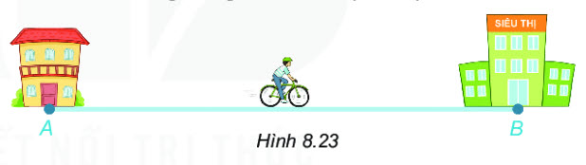
Giải
Mỗi vị trí mà người đó đã đi qua đều nằm giữa hai điểm A và B.

Hoạt động 2 trang 51 Toán lớp 6 Tập 2 Kết nối tri thức
Câu hỏi :Lấy các điểm A, B, C, D phân biệt và thẳng hàng theo thứ tự như Hình 8.24.
Dùng thước thẳng và bút màu đen kẻ một vạch thẳng bắt đầu từ A và kết thúc ở B.
Em có nhận xét gì về vị trí của hai điểm C và D đối với phần vạch thẳng màu đen?
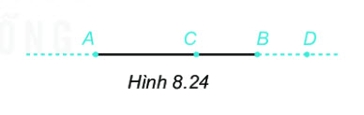
Giải
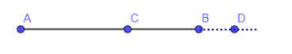
Ta nhận thấy điểm C nằm giữa A và B và nằm trên phần vạch thẳng màu đen, điểm D không nằm giữa A và B thì không nằm trên phần này.​​​​​​​
-/-
Vậy là trên đây Đọc tài liệu đã hướng dẫn các em hoàn thiện phần giải toán 6: Hoạt động 1, 2 trang 51 Toán lớp 6 Tập 2 Kết nối tri thức. Chúc các em học tốt.

